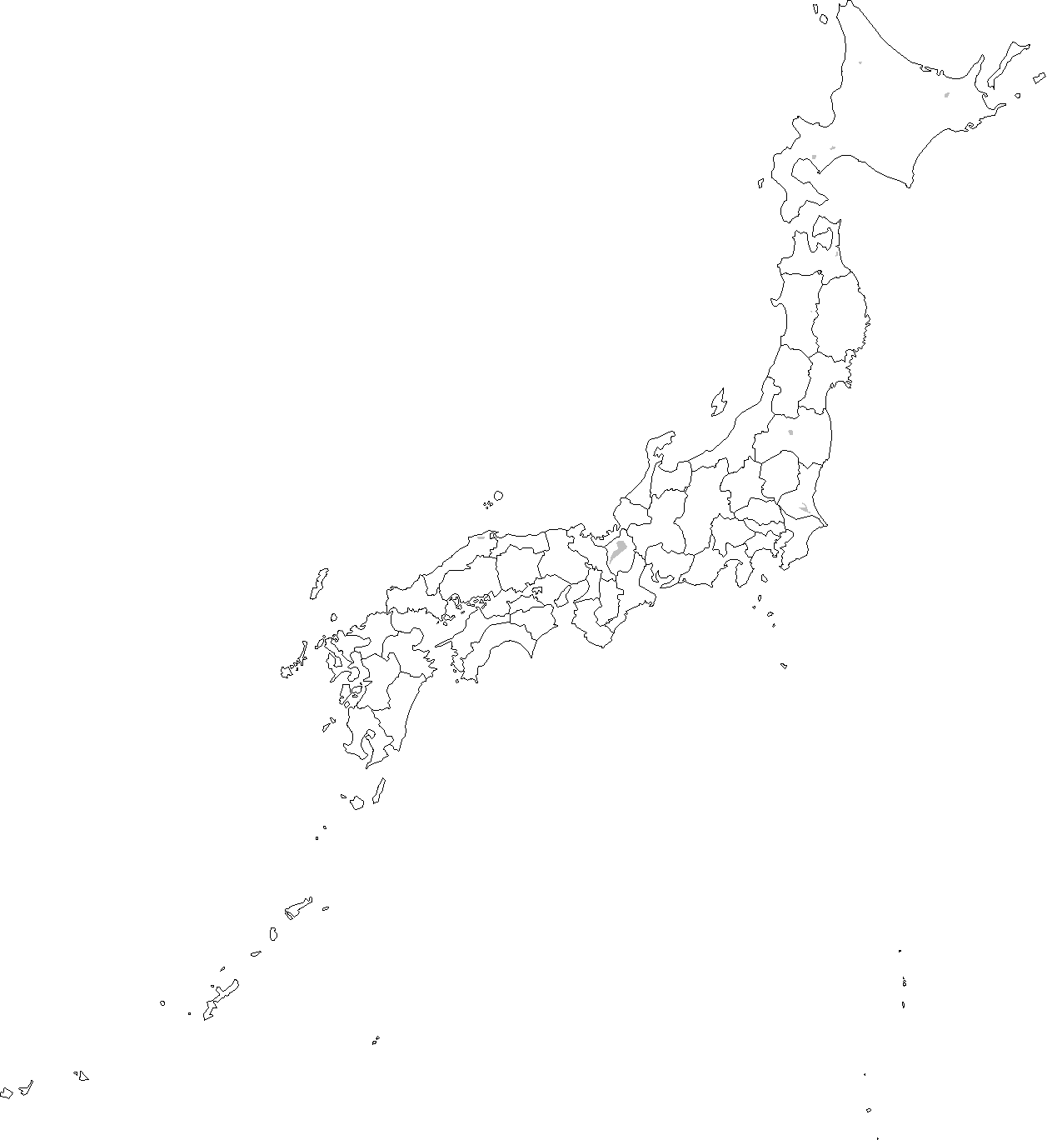 自分は他の人より上達が遅かった。だからこそ「努力できることが才能である」との父の教えを大切に練習に励んだ。日米球界で活躍した松井秀喜さんが著書「不動心」（新潮新書）にそうつづっている▼中学時代、試合に負けて悔しさが込み上げた。家族に涙を見られないよう部屋にこもって泣いた。もう負けたくない、練習するしかないと泣きながらバットを振った。プロ入り後もスランプになるとひたすら素振りをしたという▼甲子園で快進撃した金足農高の吉田輝星（こうせい）投手も練習の虫。天王中時代、率先して走り込みに励みチームをけん引した。飛躍を期して２年の冬には人一倍体力づくりに努めた▼「下半身が強化され、比べものにならないほど球の威力が増した」。当時天王中で監督を務めた石川英樹さん（男鹿南中教諭）は振り返る。３年の夏に少年野球の地区予選を突破、全県大会は準決勝で敗退するまで１人で投げ切った▼高校に入っても練習の虫は変わらず、冬場の走り込みなどの努力は甲子園で実った。伸びのある直球に多彩な変化球。全国の強豪校の強打者たちをきりきり舞いさせた。金足農はこの頼れるエースを中心に、全員野球で勝ち上がった。鍛え上げられた走・攻・守は練習のたまものだ▼大阪桐蔭の前に力尽き、東北勢悲願の初優勝はならなかった。だが県勢１０３年ぶりの決勝進出は大きな勲章だ。金農旋風に秋田は沸き、最後まで諦めない戦いぶりに多くの県民が心を揺さぶられた。（２０１８年８月２２日付秋田魁新報「北斗星」より）

